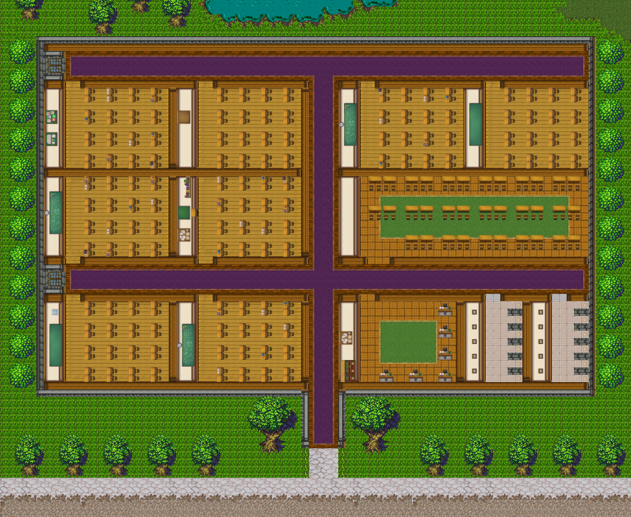

Schoolroostering.

Plan van aanpak  
  
Datum:  
01/02/2019  
  
Versie: 2  
  
Geschreven door:

Jesse van Gool  
Noah van Ommen  
Yorgo Spek  
Levi Vlasbom  
Pascal de Bruijn

Groep 23TIVT1 B1  
(2018-2019)

Tutor:

Paul de Mast  
  
Senior:

Diederich Kroeske

Project periode 3

**Inhoudsopgave**

Hoofdstuk 1: **Achtergronden** 2

Hoofdstuk 2: **Projectresultaat** 3

Hoofdstuk 3: **Projectactiviteiten** 4

Hoofdstuk 4: **Projectgrenzen** 6

Hoofdstuk 5: **Tussenresultaten** 7

Hoofdstuk 6: **Kwaliteit** 8

Hoofdstuk 7: **Projectorganisatie** 10

Hoofdstuk 8: **Planning** 12

Hoofstuk 9: **Kosten en Baten** 13

Hoofdstuk 10: **Risco’s** 15

# Hoofdstuk 1: **Achtergronden**

Serious Sims is een bedrijf dat simulatiesoftware bouwt voor verschillende diensten. Onder deze diensten vallen bijvoorbeeld de brandweer en politie. Deze diensten hebben bijvoorbeeld simulaties nodig om te kunnen oefenen met calamiteiten. Serious Sims heeft nu van middelbare school ‘De Nassau’ de opdracht gekregen om een school simulator te ontwikkelen.   
  
De simulatie kan op veel manieren door de school worden gebruikt. Met behulp van de simulatie kan de roostermaker de roosters controleren om te kijken of het niet te druk wordt op de gangen. De simulatie kan daarbij worden gebruikt voor het optimaal plannen van het rooster, zodat het gebouw dus ook optimaal benut wordt. Met behulp van een simulatie hoopt de school tevens meer inzicht te krijgen in hoe ze kunnen omgaan met bepaalde knelpunten op de gangen. Zowel tijdens het wisselen van de lessen als met onvoorziene calamiteiten kunnen deze knelpunten namelijk een probleem vormen doordat ze het loopverkeer hinderen. De simulator applicatie gaat gepaard met een rooster module. Deze module kan worden gebruikt om een rooster in te voeren dat de studenten, de NPC’s (Non playable characters), vervolgens in de simulatie moeten volgen.   
  
Serious Sims geeft de opdracht aan projectleider Pascal de Bruijn om samen met zijn projectgroep, deze simulator te bouwen. De simulator gaat een doorsnee schooldag simuleren. Je kan het rooster zelf invoeren of inladen, en er een plattegrond van de school in zetten. Vervolgens gaan er NPC’s door de school lopen en dit rooster volgen.

# Hoofdstuk 2: **Projectresultaat**

Dit project wordt uitgevoerd in opdracht van Serious Sims. De opdracht is om een grafische applicatie te ontwikkelen die bestaat uit een simulatormodule en een roostermodule. Het eindresultaat is een applicatie die bestaat uit een roostermodule en een simulatiemodule. Deze simulatie geeft door NPC’s door de gangen te laten lopen meer inzicht in de knelpunten op de gangen. Deze knelpunten zijn relevant omdat ze voor vertraging kunnen zorgen tijdens het wisselen van de lessen, en doordat ze een probleem kunnen vormen tijdens calamiteiten. Een voorbeeld van zo’n calamiteit is brand in een lokaal.

De eisen voor deze applicatie luiden als volgt:

* Roostermodule kan worden gebruikt om een rooster voor een school op te zetten.
* Roostermodule kan relevante gegevens invoeren: lessen, tijden, lokalen, klassen, docenten.
* Roostermodule kan het rooster opslaan op harde schijf, en ook weer inladen.
* Simulatormodule kan een school terrein inladen.
* Simulatormodule kan studenten en docenten door de school laten lopen.
* Simulatormodule laat studenten naar de lessen lopen om deze te volgen.
* Simulatormodule laat docenten naar de lessen lopen om deze te geven.
* Simulatormodule laat studenten ook overige taken uitvoeren, zoals eetpauze en toilet.
* De simulatie duurt minimaal een hele schooldag.

# Hoofdstuk 3: **Projectactiviteiten**

De projectactiviteiten worden gevolgd aan de hand van de wekelijkse taken die staan beschreven binnen dit hoofdstuk van het praktijkplan. De specifieke taakverdeling zal gemaakt worden in de vergaderingen die iedere week zijn ingeroosterd. Deze planning delen we met elkaar in de notulen op het projectkantoor. Tussen week vijf en week zes zit een week pauze (vakantie). De afhandeling van het project in week 9 zal extra aandacht vereisen, dit omdat we in die week alles werkend moeten krijgen en het moeten opleveren.  
  
  
**Overzicht projectactiviteiten:**

|  |  |
| --- | --- |
| **Werkweek** | **Activiteiten** |
| 1 | Probleemanalyse   * Periodewijzer bestuderen: Hieruit halen we alle nuttige informatie en zeten we dit om in nuttige documentatie voor ons project. * Specificatie *Simulator* bestuderen: Het uitzoeken van hoe een simulator in elkaar zit en hiervoor alvast documentatie opstellen. * Probleemanalyse rooster *Module:*  Hierbij zoeken we alle informatie op die te vinden is over roosters. We stillen hier op wat er in een rooster moet zitten en hoe we dat gaan doen. |
| 2 | Implementatie rooster Module   * Opstellen van een datastructuur : Hierbij stellen we op hoe we onze file I/O gaan doen. * Maken van de GUI : Hierbij designen we een GUI die handig is voor het uitlezen en aanpassen van roosters. |
| 3 | Implementatie rooster Module   * Koppelen van de GUI en Data : Hierbij koppen we de datastructuur aan de GUI. |
| 4 | Ontwerp simulator module   * Testimplementatie inladen achtergrondfiles: Hierin maken we een programma waarin we zovast een json bestand kunnen omzetten naar een plaatje. * Achtergrond designen: We maken een plattegrond van een school om in te laden. |
| 5 | Begin implementatie simulator,   * inladen achtergrond file: Opzetten eigen json structuur en het uitlezen van de informatie uit een TILED map json file. * begin maken met het simuleren van studenten: Aanmaken van de student class. Hierbij moeten ze kunnen lopen, een plaatje inladen als student en een identiteit met gegevens hebben. |
| 6 | * Implementeren pathfinding studenten: Hierbij implementeren we het pathfinding algoritme en maken we distancemaps. * integratie AI: Hierbij zorgen we dat het AI kan lopen op de ingeladen achtergrond. |
| 7 | * Verbeteren AI: We zorgen hierbij dat de studenten hun desinatie kunnen vinden en hiernaar ook kunnen bewegen. |
| 8 | * Afronding simulator applicatie: de laatste performance verbeteringen aan de simulator. Denk hierbij aan snelheid, finishing touches voor de GUI, etc. |
| 9 | Projectgroep presenteert ontwerp en demonstreert de schoolsimulator Oplevering eindproduct (presentatie en demonstatie) |

# Hoofdstuk 4: **Projectgrenzen**

In de applicatie moet een rooster module worden geïmplementeerd waarmee de gebruiker een rooster kan invoeren wat vervolgens door de NPC’s wordt uitgevoerd. Er komt een plattegrondmodule waarmee de gebruiker éénmalig een plattegrond invoert. Hiermee wordt de school zichtbaar. Er is een simulatie module waarmee er in real time naar de simulatie gekeken kan worden om te zien hoe de gangen gebruikt worden door de virtuele studenten (NPC’s). De applicatie moet worden opgeleverd binnen 9 werkweken. De deadline hiervoor is Maandag 1 april, voor 17:00 uur.

De applicatie moet aan de volgende voorwaarden voldoen:

* De simulatie volgt de agendamodule.
* De simulatie bevat een plattegrond.
* Er zijn studenten en docenten in de school.
* De studenten lopen met behulp van pathfinding naar hun lokalen.
* Er zijn meerdere verdiepingen in de simulatie
* De studenten lopen alleen door de gangen en deuren.

# Hoofdstuk 5: **Tussenresultaten**

Tijdens de uitvoering van dit project zijn er 3 fases met aan het eind een presentatie waarbij een demonstratie zit inbegrepen. Er is verder één tussentijdse demonstratie met feedback van Serious Sims in fase 2. Alle bestanden worden opgeleverd aan Serious Sims (de senior van onze projectgroep, Diederich Kroeske).

**Fase 1 (Analyse Geheel):**

Gedurende werkweek 1 moeten we op vrijdag 1 februari de eerste documentie documenten inleveren. Hieronder vallen het Plan van aanpak en het ontwerp document. Tijdens deze fase denken we ook na over wat we gaan doen en wat er moet gebeuren. We stellen een design op en denken vast na over onze komende activiteiten.

**Fase 2 (Rooster Module):**

Tijdens fase 2 werken we vooral aan het opstellen, designen en programmeren van de rooster module. We maken een werkende GUI die gekoppeld is aan een werkende datastructuur. Vervolgens leveren we op deze op aan de senior op vrijdag 15 februari. Deze oplevering demonstreren we voor de projectgroepen en onze senior op 18 februari. Hierbij laten we de functionaliteit en design van ons systeem zien.

**Fase 3 (Simulatie Module):**

In fase 3 werken we aan het maken van de simulatie module. We designen hier beide een programma en een achtergrond om in te laden voor onze simulatie. We zorgen dat er een json bestand van tiled kan worden omgezet naar een plaatje om in te laden. We leveren hiervoor een ontwerp van de simulator op op vrijdag 22 februari. Na goedkeuring van dit ontwerp gaan we vooral verder met het werken aan het schrijven van de code en het maken van de simultor zelf. We kopelen deze vervolgens aan de Rooster module en leveren deze dan op aan de klant.  **EindFase:**Gedurende de eindfase sluiten we het project af met een presentatie aan Serious Sims. Hierbij laten we de functionaliteit zien van ons werk en zullen we feedback krijgen van de klant. Deze presentatie is op maandag 1 april en zal ook de deadline zijn voor het inleveren van de programma code.

# Hoofdstuk 6: **Kwaliteit**

* **Voorbereiding**Met de projectgroep worden alle requirements vastgesteld zodat er geen eisen ontbreken en zodat iedereen weet wat er precies gedaan moet worden.
* **Code beheer**Aan het begin van het project is er een java-style guide opgesteld zodat iedereen op dezelfde manier code schrijft. Dit zorgt ervoor dat de code makkelijker leesbaar is voor de projectgroep en hierdoor kan de projectgroep geordender te werk gaan. De code beheerder van de groep zorgt ervoor dat alle code wordt samengevoegd en hij controleert of iedereen zich aan de java-style guide gehouden heeft.
* **Versie beheer**

Er wordt met het programma gitKraken gewerkt om de versies te kunnen beheren. Hierbinnen wordt er met verschillende branches gewerkt waarbij er niet in de master branch mag worden gewerkt. Het is de bedoeling dat sub-branches worden aangemaakt en dat de code beheerder de opgeleverde code eerst nakijkt voordat deze wordt samengevoegd met de masterbranch. Bij de eindoplevering kan er door middel van de git logs een visualisatie worden gemaakt van dit versiebeheer.

* **Werken in groepen**Bij de taakverdeling verdelen we de taken over verschillende groepen. Je werkt dus niet alleen aan een taak waardoor een ander ook kan zien waar je mee bezig bent. Op deze manier wordt er niks over het hoofd gezien en kunnen er bij vragen dingen samen worden opgelost voordat we naar de opdrachtgever moeten. Het voordeel hiervan is dat de andere groepsleden de taken gemakkelijk kunnen overnemen als een andere groepslid ziek of afwezig is. Ook kijkt er iemand anders met een andere blik naar wat jij geschreven hebt, en worden er hierdoor sneller fouten gevonden.
* **Tussentijdse opleveringen**Door middel van tussentijdse opleveringen wordt er telkens naar de mening en goedkeuring van een senior programmeur gevraagd. De inzichten die tijdens die besprekingen naar voren komen worden gebruikt om het ontwerp van de applicatie tussendoor te verbeteren.
* **Het persoonlijke portfolio**

Iedere week van het project houden alle leden van de projectgroep een reflectie bij. In deze reflectie wordt het doorgemaakte proces beschreven wat betreft zijn of haar bijdrage aan de proftaak. Het is belangrijk dat hier de afgewogen keuzes uitgebreid worden beschreven en toegelicht waarom je een bepaalde keuze heb gemaakt binnen het project. De nadruk ligt hier op je persoonlijke bijdrage. De wekelijkse reflecties worden samengevoegd in een persoonlijk portfolio dat is aangemaakt voor dit project. Het gaat dus om je persoonlijke proces, deze informatie is ook waardevol als je later een stage gaat zoeken.

* **Testen**Tijdens het implementeren van functionaliteiten testen we of de code werkt en of er aanpassingen nodig zijn als iets nog niet naar behoren werkt. We testen elkaars code zodat we zeker weten dat we een werkende applicatie leveren.
* **Vergaderingen:**

Om de week wordt aan het begin van elke projectdag een vergadering gepland met onze groepsleden en tutor. Op de andere projectdagen hebben we een seniorbespreking.

# Hoofdstuk 7: **Projectorganisatie**

**Alle belanghebbende organisaties:**

* De Nassau
* Serious Sims
* Programmeurs team B1

**Projectleider:**

De projectleider is het lid van de projectgroep dat de meeste verantwoordelijkheid draagt voor het eindresultaat. Hij is de eerste contactpersoon die de opdrachtgever kan bereiken. Hij houdt toezicht op de kwaliteit van de projectleden, motiveert de hele projectgroep en zorgt dat er geen problemen ontstaan in de groep.

**Planner:**

De planner maakt in overleg met de projectleider en groepsleden een planning. Hij zorgt dat alle teamleden evenveel taken op zich nemen en controleert of iedereen zich aan de planning houdt.

**Secretaris:**

De secretaris waarborgt de kwaliteit van de documenten die de projectgroep schrijft, en zorgt ervoor dat alle bestanden die moeten worden opgeleverd op tijd worden opgestuurd. De secretaris heeft ook een hoofdrol bij het schrijven van mails of andere virtuele berichten, mocht dit nodig zijn.

**Evaluator:**

De evaluator observeert het groepsproces en geeft feedback aan de rest van de projectgroep met betrekking tot de samenwerking. Wanneer hier iets fout gaat moet de evaluator dit naar voren brengen in de groepscommunicatie.

**Code beheerder:**

De code beheerder zorgt voor een juiste samenstelling en versiebeheer van de code. Hij controleert of alle codes geschreven zijn, en of dit is geschreven zoals afgesproken. Hij bepaald of de code aangepast moet worden en voegt branches samen binnen de code.

De interne communicatie wordt via Discord, Slack en whatsapp geregeld. Alle documenten worden opgeslagen in het projectkantoor op blackboard of gedeeld via het groepsgesprek op Discord. De code waaraan we werken is gecentraliseerd op gitKraken. Hierdoor hebben we meerdere punten om te communiceren en om back-ups op te slaan. Iedere week is er een standaard dag waarop we bijeenkomen en samen werken. De rest van de tijden waarop we samen werken of samenkomen worden intern afgesproken. Bij voorkeur gebeurt dit op werkdagen.

|  |  |  |  |
| --- | --- | --- | --- |
| **Groepslid** | **Rol** | **Telefoonnummer** | **e-mailadres** |
| Pascal de Bruijn | Projectleider | 06 41175858 | p.debruijn1@student.avans.nl |
| Noah van Ommen | Planner | 06 40958341 | n.vanommen1@student.avans.nl |
| Yorgo Spek | Secretaris | 06 41585547 | gj.spek@student.avans.nl |
| Jesse van Gool | Evaluator | 06 38276777 | j.vangool1@student.avans.nl |
| Levi Vlasbom | Code beheerder | 06 81009284 | l.vlasbom@student.avans.nl |

**Projectrollen en contact informatie van de groepsleden:**

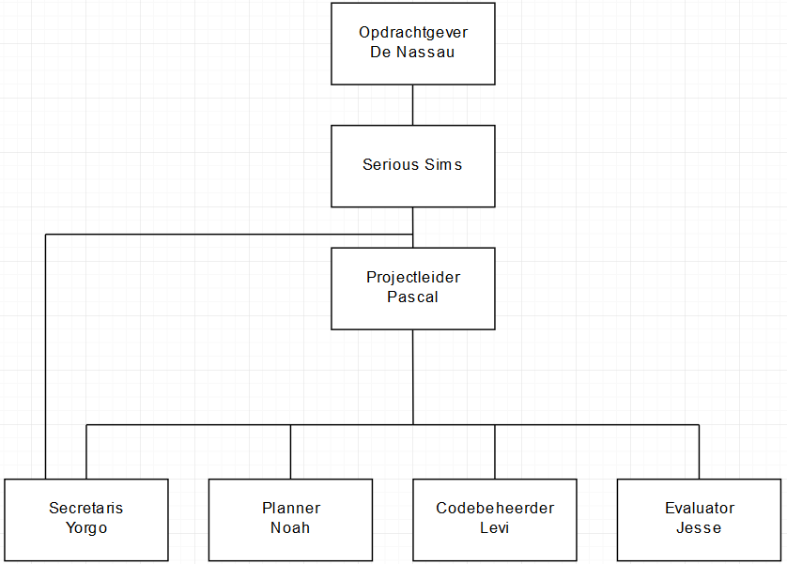

*Organogram met een weergave van de belanghebbende organisaties, de projectgroep en de functies en organisatie van de teamleden hierbinnen. Verbindingen representeren de informatiestroom.*

# Hoofdstuk 8: **Planning** https://i.imgur.com/mpmM8xw.png

# Hoofstuk 9: **Kosten en Baten**

Kosten  
Voor dit project is voornamelijk gebruikt gemaakt van gratis software. Er is een aanschaffing gedaan voor 5,- euro om de juiste tilesets te verkrijgen. Het team bevat vijf groepsleden, dit komt neer op een kostenplaatje van 1,- euro per teamlid.  
  
Baten  
Er wordt er van uit gegaan dat het team ongeveer 84 uur bezig zal zijn vanaf het begin van het project tot aan de presentatie. Deze uren zijn verdeelt onder negen weken en dit komt dus neer op 9,3 uren werktijd voor het team. Het team wordt hiervoor betaald door Serious Sims. Een gemiddelde programmeur zonder een aantal jaar werk ervaring verdient volgens de loonwijzer 10,19- euro per uur. Dit komt uiteindelijk neer op 855,96- euro voor 84 uren werk. Het team bestaat uit vijf leden en wanneer het totaalbedrag in vijven wordt gedeeld komt dit uit op 171,19- euro per persoon.

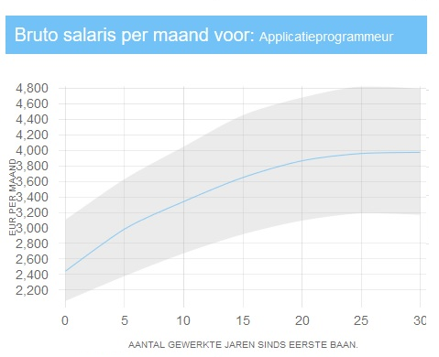

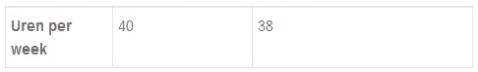

*Grafiek van de loonwijzer die het gemiddelde bruto salaris aangeeft per aantal jaren werkervaring*

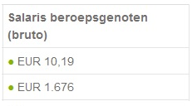  
*Weergave van het gemiddelde salaris van andere programmeurs zonder jaren werk ervaring.*

# Hoofdstuk 10: **Risco’s**

|  |  |  |  |  |
| --- | --- | --- | --- | --- |
| **Nr.** | **Omschrijving** | **Kans(1-5)** | **Impact(1-5)** | **Maatregelen** |
| 1 | Meerdere mensen die ziek worden | 2 | 2 | Dit risico wordt geaccepteerd. Elkaar vroegtijdig laten weten zodat de groepsgenoten er op kunnen inspelen en het werk kunnen overnemen. Achteraf wordt het werk wat over genomen is aan je toegelicht zodat iedereen de code snapt en weet hoe we er voor staan. |
| 2 | Tijdnood | 1 | 5 | Dit risico wordt vermeden door een marge in de planning te houden voor zaken die fout kunnen lopen. Als de project planning niet gehaald kan worden, dan wordt er met de hele groep besloten welke taken we niet doen of er wordt extra tijd ingepland als dat een optie is. Dit moet zo vroeg mogelijk worden aangegeven. |
| 3 | Senior is het er niet mee eens | 2 | 3 | Dit risico wordt vermeden. Door zo goed mogelijk te kijken naar de opdracht en daar zo min mogelijk van afwijken. Bij onduidelijkheden over de opdracht contact op nemen met de senior. |
| 4 | Projectleden kunnen niet met elkaar samenwerken | 3 | 3 | Het risico wordt verminderd door de evaluator. De evaluator heeft de verantwoordelijkheid om dit probleem te signaleren en aan de kaart te stellen. Voldoende met elkaar overleggen om op die manier conflicten te voorkomen. |
| 5 | Vergeten van laptop, oplader of andere zaken die je thuis hebt liggen | 1 | 1 | Het risico wordt geaccepteerd. Wanneer dit plaatsvind worden er duidelijke afspraken gemaakt over wanneer het eventuele werk wat we samen die projectdag zouden maken met elkaar gedeeld wordt. |
| 6 | Verkeerde merge | 2 | 3 | Het risico wordt vermeden doordat de merge wordt gecontroleerd en uitgevoerd door de codebeheerder. |
| 7 | Onvoldoende informatie krijgen | 5 | 3 | Het risico wordt geaccepteerd. Wanneer deze situatie plaatsvindt wordt er ofwel tijdens een vergadering ofwel door de secretaris contact gezocht met de senior voor extra informatie. |
| 8 | Een ongeschikte projectleider | 2 | 2 | Het risico wordt verminderd doordat er de afspraak is gemaakt om tips geven aan onze projectleider wanneer wij dat nodig achten. In het slechtste scenario een ander lid de rol van projectleider geven. |
| 9 | Persoonlijke calamiteiten | 1 | 5 | Het risico wordt geaccepteerd. Wanneer deze situatie plaatsvindt wordt het werk van het betreffende groepslid ofwel uitgesteld ofwel overgenomen door een ander groepslid. |
| 10 | Computer crash | 1 | 5 | Het risico wordt vermeden. Alle code wordt op een gezamenlijke Github gezet. |